LIERON PREPAROINTI
TYÖN TAUSTAA
Nivelmadot on ryhmä, johon kuuluu 12 000 erilaista nivelmatolajia. Näille kaikille lajeille yhteistä on niiden jaokkeinen ruumis, mikä tarkoittaa sitä, että eliön ruumis muodostuu peräkkäisistä samanlaisista osista eli jaokkeista. Nivelmadoilla on muitakin yhteisiä piirteitä jaokkeisuuden lisäksi, kuten verenkierto ja hydrostaattinen tukiranka. Jaokkeisuuden ansiosta nivelmadot pystyvät kaivautumaan tehokkaasti, kun yksittäisten jaokkeiden lihakset supistuvat ja venyvät vuoronperään, mikä saa aikaan ryömivän liikkeen. Lierot ryömivät maassa muodostaen tunneleita ja hajottaen orgaanista ainesta. Ne ovat siis ekosysteemien hajottajia ja ovat lisäksi tärkeää ravintoa muille eliöryhmille, kuten hyönteissyöjille ja linnuille.
Suomessa tunnetuin nivelmato on kasteliero (Lumbricus terrestris), joka kuuluu harvasukasmatoihin. Kaikille harvasukasmadoille on yhteistä klitellum, kaksineuvoisuus sekä pari kappaletta sukasia jokaisessa jaokkeessa. Nämä kaikki ominaisuudet löytyvät myös työssä tarkasteltavalta kastelierolta. Klitellum eli satula on muuta ruumista paksumpi osa lieron etupäässä ja se sisältää lieron lisääntymiselimet. Klitellum löytyy ainoastaan aikuisilta lieroilta. Kaksineuvoisuus tarkoittaa sitä, että lierolta löytyvät sekä naaras-, että koiraspuoliset sukuelimistöt. Lieroilla ei ole toukkavaihetta, mutta lisääntyessään ne tuottavat munan, josta syntyy nuori liero. Harvasukasmatojen sukasten tarkoitus on helpottaa lieron liikkumista, sillä ne antavat hyvin pitoa.
ARVIOITU AIKA
- 30 min
POHDITTAVAKSI ENNEN TYÖTÄ
- Mitä tarkoittaa jaokkeisuus?
- Mitä hyötyä kaksineuvoisuudesta voi olla?
- Mikä on hydrostaattinen tukiranka? Mitä muita tukirankoja on olemassa?
TYÖTURVALLISUUS
- Työssä käytetään terävää skalpellia, jonka käyttämisessä tulee olla varovainen.
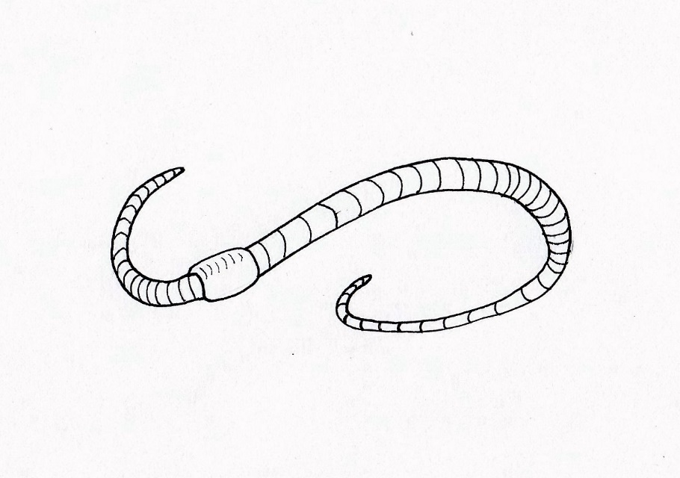
TARVIKKEET
etupää
- korkkialusta
- skalpelli
- sakset
- pinsetit
- nuppineuloja
- kynä
klitellum eli satula
takapää

TYÖOHJE
- Tarkkaile lieroa ulkoapäin. Mitä nivelmadoille kuuluvia piirteitä voit huomata kun tarkastelet lieroa ulkoapäin? Entä harvasukasmadoille? Etsi lierosta seuraavat rakenteet:
  - klitellum
  - parittelukyhmyt
  - vatsasuoni ja selkäsuoni
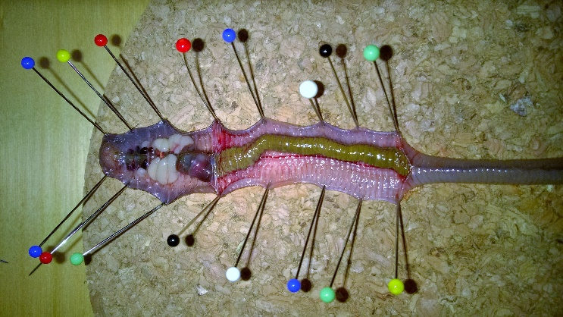
  - koiraspuoliset sukuaukot (15. jaoke, aloita laskeminen päästä)

- Aseta liero suoraksi selkäpuoli ylöspäin (selkäpuoli on tummempi ja siinä näkyy selvästi selkäsuoni). Leikkaa lieron iho selkäpuolelta auki lieron keskiosasta päähän asti saksilla. Yritä leikata siten, ettet riko alla olevia rakenteita

- Levitä iho auki nuppineulojen avulla. Kun iho on levitetty, huomaa lieron jaokkeiden väliset väliseinät eli septat, jotka näkyvät selvästi lankamaisina rakenteina.

- Tarkkaile ensin lieron ruuansulatuselimistöä, joka alkaa lieron etupään ensimmäisestä jaokkeesta, josta löytyy lieron suu. Suusta lähtee nielu, josta ruoka kulkee ruokatorvea pitkin lihasmahaan. Lihasmaha on suuri punainen elin, joka hajottaa lieron syömää orgaanista ainetta. Lihasvatsasta sulanut ruoka kulkee suolta pitkin peräaukkoon. Suolen pintaa peittää kellanruskea kloragogeenikudos, joka toimii maksan tavoin hajottaen haitallisia aineita ja varastoiden glykogeenia. Lisäksi voit huomata vaaleat kalkkirauhaset lieron ruokatorven sivuilla (suurien siittiörakkuloiden keskellä). Niiden tehtävä on neutraloida lieron syömä ravinto ennen kuin se päätyy lihasvatsaan.
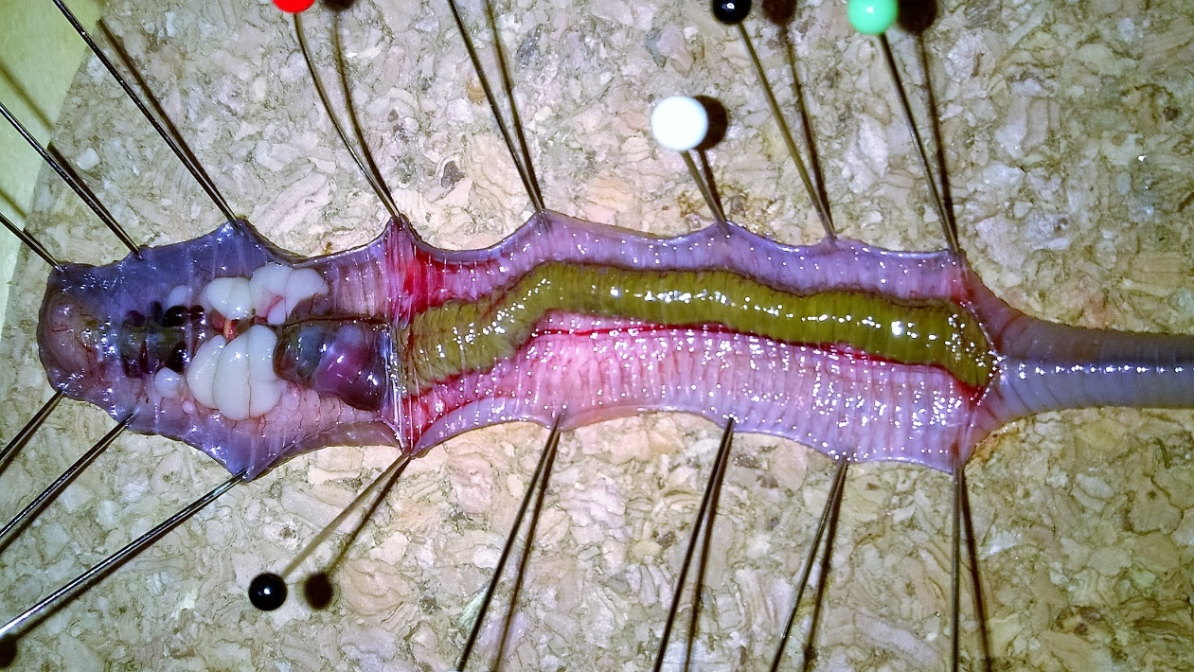
kalkkirakkula
siittiörakkulat
selkäsuoni

lihasvatsa
nielu
vatsasuoni
suoli
kylkisydämet

- Seuraavaksi tarkkaile lieron lisääntymiselimistöä. Jokaisella lierolla on sekä naaras- että koiraspuoliset lisääntymiselimet. Suurimpana rakenteena voit nähdä lieron siittiörakkulat, joissa siittiöt varastoidaan. Siittiörakkuloista siittiöt siirtyvät siittiöjohtimia pitkin koiraan sukuaukkoihin, jotka havaitsit, kun tarkkailit lieroa ulkoapäin. Lierolta löytyvät myös naaraspuoliset sukuelimistöt, eli munarauhanen ja munanjohdin. Munarauhaset ovat melko pienet nystyt siittiörakkuloiden alapuolella, joista lähtee munanjohdin naaraspuolisiin sukuaukkoihin. Lierot lisääntyvät asettamalla koiraspuoliset ja naaraspuoliset sukuaukot vastakkain.

- Lopuksi tarkastele lieron verenkiertoelimistöä. Lierot hengittävät ihonsa kautta, eli niillä ei ole keuhkoja. Hapekas veri kulkee selkäsuonta pitkin kylkisydämiin, jotka pumppaavat verta vatsasuoneen.
POHDITTAVAKSI TYÖN JÄLKEEN
- Kuinka lieron ekologia näkyy lieron rakenteessa?
- Mitä eroja huomaat lieron rakenteessa, kun vertaat sitä esimerkiksi hyönteisten rakenteeseen? Entä nisäkkäiden?
- Miksi lieron ihon pinnan tulee aina olla kostea?

